MŪSŲ STIPRYBĖS...
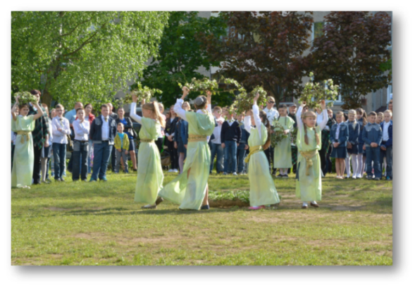

- Mokykla ir jos infrastruktūra pritaikyta pradinių klasių mokiniams
- Aukšti mokinių pasiekimai
- Aktyvi veikla: projektai, akcijos, viktorinos, žinių konkursai, talentų šou, koncertai, išvykos, parodos ir kt.
- Mokykla dirba etninės kultūros kryptimi
- Gausus neformaliojo švietimo būrelių pasirinkimas
- Aktyvi popamokinė veikla pailgintos dienos grupėje

MŪSŲ VERTYBĖS
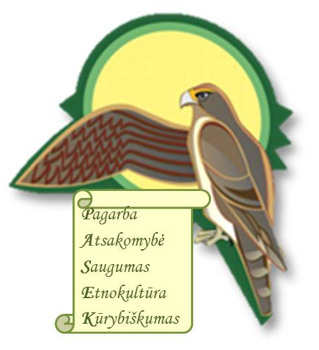

Alytaus „Sakalėlio“ pradinė mokykla
kviečia būsimus mokinius ir jų tėvelius (globėjus) susipažinti!
Atvykite
pasivaikščioti po mokyklą, apžiūrėti klases
ir „pasimatuoti“ pirmoko suolą!

tel. pasiteiravimui: 0 658 01446
arba el. p. info@sakaleliomokykla.lt
Mokyklos adresas: Jaunimo g.1, Alytus
Pasimatom?! :)
MŪSŲ MOKYKLOJE...
Jauki, saugi, patraukli ir moderni ugdymo(si) aplinka
